МКОУ «Луговская СОШ»
История одного экспоната
Стенд: Вспомним всех поимённо…
В 2008 голу, когда в посёлке Слюдянка, уже никто не жил и не было школы, но грибники и ягодники продолжали ездить туда, произошла эта небольшая история. Мы поехали на Слюдянку собирать смородину. Там, где когда-то стояла Слюдянская восьмилетняя школа, уже были развалины, но вокруг было много смородины. Мы стали собирать ягоду и потихоньку подошли к тому, что когда-то было школой. Конечно, нахлынули воспоминания, ведь мы с мужем окончили эту школу. А потом мы стали бродить по местам, где были кабинеты, ища свои классы. И вдруг, я увидела торчащий из-под обломков угол стенда. Мы аккуратно его вытащили и увидели знакомый стенд, который висел в переходе нашей школы. На нём было написано «Вспомним всех поимённо…» и были фотографии ветеранов Великой отечественной войны. Стало очень грустно от того, что история нашего посёлка оказалась никому не нужна. Мы аккуратно погрузили стенд на мотоцикл и привезли его в Луговскую среднюю школу. А потом вместе с ребятами привели его в порядок. С тех пор, этот стенд является центральным в нашей экспозиции о Великой отечественной войне.

Юбилейные награды в честь победы в Великой отечественной войне
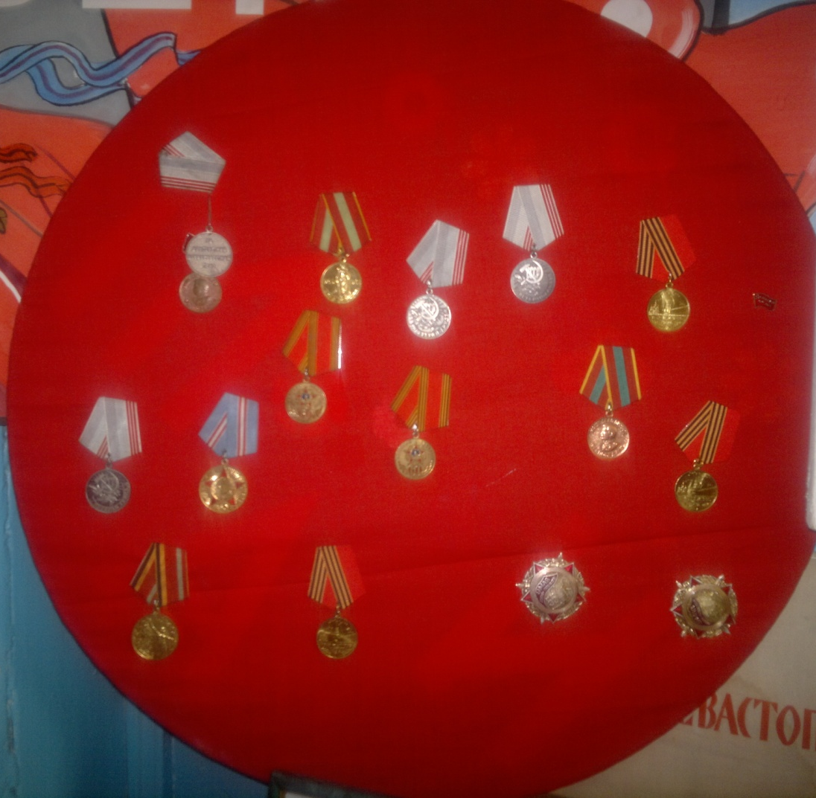
Лето было теплое, все ребята отдыхали, загорали, купались. Прекрасное время – летние каникулы, можно ничего не делать, никуда не торопиться. Вот таким теплым днём, ребята купались и загорали. Не далеко от места купания был заброшенный дом. В нём уже давно никто не жил. Хозяева давным-давно уехали из района, никто уже и не помнил, кто там жил. Вода была холодная и ребята решили разжечь на берегу костёр. Двое мальчишек пошли в этот дом, что бы принести каких-нибудь дров для костра. Войдя в дом ребята увидели разваленную печку и оставшиеся дрова. Набрав дров, они принесли их на берег и хотели разжечь костёр, но вдруг увидели зацепившуюся за дрова верёвочку. На ней были прицеплены медали. Ребята принесли их к нам, в школьный музей. Мы посмотрели, на медалях было написано «Ветеран трудового фронта» и «Ветеран труда». Мы обратились в поссовет и расклеили объявления о находке, но никто не объявился. Так в нашем музее появился новый экспонат, а потом нам подарили ещё несколько юбилейных медалей в честь празднования Дня Победы в ВОВ.

